四川轻化工大学

2019-2020学年
本科教学质量报告

报送单位：四川轻化工大学
报送日期：2020年12月

目 录
一、学校基本情况 4
二、本科教育基本情况 6
（一）本科人才培养目标及服务面向 6
（二）本科专业设置情况 7
（三）在校学生情况 7
（四）本科生源质量情况 8
三、师资与教学条件 10
（一）师资队伍建设 10
（二）教师教学投入 11
（三）教学经费投入 12
（四）教学基本条件 13
四、教学建设与改革 14
（一）专业建设 14
（二）课程建设 14
（三）教学改革 15
（四）教材建设 15
（五）实践教学 15
（六）创新创业教育 16
五、质量保障体系 17
（一）人才培养中心地位 17
（二）教学质量保障体系建设 17
（三）日常监控及运行情况 19
六、学生学习效果 22
（一）学生学习满意度情况 22
（二）应届本科生毕业、学位授予情况 22
（三）学生参与项目研究、获得省级以上竞赛奖励等情况 23
（四）毕业生就业和升学率情况及用人单位对人才培养质量评价情况 23
七、特色发展 26
（一）跨界教育、复合培养，提升学生实践能力 26
（二）产教深融深合，推促本科教育质量再上新台阶 27
（三）战“疫”停学不停课，两千多门在线课程服务师生 28
八、存在的主要问题与未来工作思路 30
（一）存在的主要问题 30
（二）未来工作思路 31

四川轻化工大学
2019-2020学年本科教学质量报告

一、学校基本情况
四川轻化工大学是一所工学、理学、管理学、教育学、文学、历史学、艺术学、法学、经济学等九大学科协调发展的具有五十余年本科、近二十年研究生教育历程的全日制普通高等学校。学校连续两次获得国家“中西部高校基础能力建设工程”项目，是国家“卓越工程师教育培养计划”高校、“国家级大学生创新创业训练计划”高校、全国首批高等学校科技成果转化和技术转移基地、首批四川省博士后创新实践基地、四川省首批创新改革试点高校、四川省第二批省级深化创新创业教育改革示范高校、四川省高新技术产业示范科研单位。
学校现有自贡、宜宾两个校区，占地面积近4600余亩，占地面积校舍建筑面积160多万平方米，国有资产总值近百亿元。学校现有教职工2322人，其中，专任教师1772人：教授、副教授占比近40%；具有博士、硕士学位教师占比78.61%。学校现有国家杰出青年科学基金获得者、入选国家级人才项目等省部级以上专家80人次。学校聘请特聘教授、兼职教授、客座教授共计100余人，其中“两院”院士3人，国家重点人才计划特聘专家、国家杰出青年科学基金获得者12人。
学校现有23个学院，76个本科专业，面向全国31个省（市、自治区）招生，现有全日制在校本科生、研究生和来自60余个国家的留学生等共计4.16万人。学校现有国家级一流本科专业3个，省级一流专业9个，国家级特色专业4个，省级特色专业9个，国家级卓越工程师教育培养计划专业5个，省级“卓越计划”教育培养专业9个，省级应用型示范专业4个；国家级工程实践教育中心3个，国家级大学生校外实践教育基地1个，省级博士后创新实践基地1个，省级实验教学示范中心3个，省级虚拟仿真实验教学中心2个，省级人才培养模式创新实验区1个；省级精品在线开放课程6门，省级“课程思政”示范课程3门，省级应用型示范课程6门，省级创新创业教育示范课程4门。

二、本科教育基本情况

（一）本科人才培养目标及服务面向
学校以立德树人为根本任务，把思想政治工作和创新创业教育贯穿教育教学全过程，实现全员、全过程、全方位育人。牢固树立人才培养中心地位，着力培养高素质应用型人才，努力实现科学发展和特色发展。学校办学定位明确，与社会需求契合度高。
办学定位：学校坚持社会主义办学方向，贯彻党和国家教育方针，以办人民满意的教育为宗旨，立足四川、服务西南、面向全国、胸怀世界，建设特色鲜明、优势突出的高水平综合性大学。
发展目标：人才培养质量更优、科技创新能力更强、服务地方经济水平更高，全面建成创新大学、开放大学、智慧大学、和谐大学。
办学类型：应用型综合性大学。
办学层次：以本科教育为主体，大力发展研究生教育。
学科专业：以轻工化工为特色，工学、理学、管理学、法学、文学、经济学、教育学、艺术学和历史学等九大学科门类协调发展。
培养目标：培养德智体美劳全面发展，社会适应性强，基础扎实，具有创新精神和实践能力的高素质应用型人才。
服务面向：立足四川、服务西南、面向全国、胸怀世界，服务地方经济社会、四川产业发展和国家战略需求。

（二）本科专业设置情况
学校本科专业总数达76个，涵盖9个学科门类。其中，工学专业36个，占47.37%；理学专业8个，占10.53%；文学专业7个，占9.21%；法学专业2个，占2.63%；经济学专业2个，占2.63%；管理学专业12个，占15.79%；教育学专业2个，占2.63%；历史学专业1个，占1.32%；艺术学专业6个，占7.89%。学校已形成了材料与化工、生物与食品、电子信息、机械工程、管理类、艺术学六大优势学科专业群，形成了以轻工化工为特色，工学、理学、管理学、法学、文学、经济学、教育学、艺术学和历史学等九大学科门类协调发展的专业结构布局。（图1）
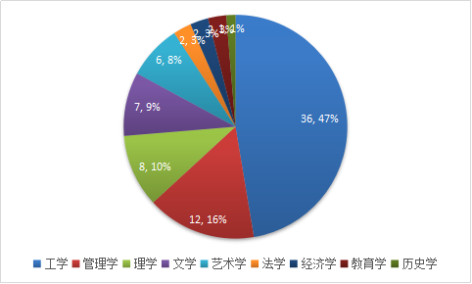
图1 本科专业门类分布图

（三）在校学生情况
2019-2020学年，学校全日制在校学生总规模为41567人，其中，本科在校学生36676人，占全日制在校生总数的比例为88.23%（图2）
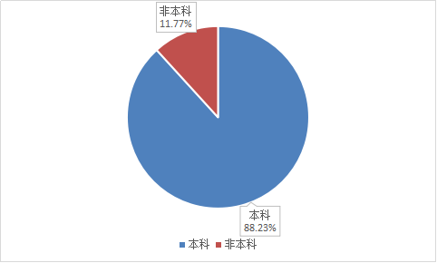
图2 2019-2020学年学校全日制在校生占比

（四）本科生源质量情况
2020年学校面向全国31个省（市、自治区）招生，按照招生计划录取本科新生9300名，其中四川省8223名，占88.42%，外省1077名，占11.58%。西部地区（陕西省、四川省、云南省、贵州省、广西壮族自治区、甘肃省、青海省、宁夏回族自治区、西藏自治区、新疆维吾尔自治区、内蒙古自治区、重庆市等十二个省）招生8643名，占92.94%。新生报到率为95.77%。（图3）
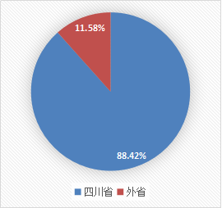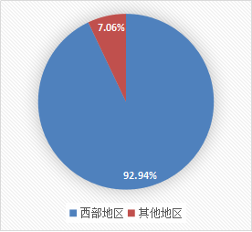
图3 2020年本科生录取情况
学校2020年在四川省的普通本科二批（代码5108）调档线为：理科518分，比省控线高出59分；文科520分，比省控线高出48分。高端技术技能型本科（代码5508）调档线为：理科499分，比省控线高出40分；文科504分，比省控线高出32分。在省外的普通本科投档线均高出省控线。第一志愿报考我校学生多，录取生源丰富，生源质量较高。

三、师资与教学条件

（一）师资队伍建设
学校现有专任教师1772人，学校聘有外聘教师493人，教师队伍基本能够满足教学需要。（详见表1）
表1学校专任教师数量与结构统计表
结构 | 年龄结构 |  |  |  | 职称结构 |  |  |  | 学位结构
结构 | 30岁以下 | 31-40岁 | 41-50岁 | 51岁及以上 | 正高 | 副高 | 中级 | 其他 | 博士 | 硕士 | 学士及其他
人数 | 174 | 695 | 593 | 310 | 186 | 521 | 710 | 355 | 427 | 966 | 377
比例 | 9.82% | 39.22% | 33.47% | 17.49% | 10.50% | 29.40% | 40.07% | 20.03% | 24.10% | 54.51% | 21.39%
教师职称结构合理。专任教师中，具有高级专业技术职务的专任教师数707人，占专任教师总数的39.9%，其中具有正高职务的专任教师186人，占专任教师总数的10.5%，副高职务的专任教师521人，占专任教师总数的29.4%。
教师学位结构合理。专任教师中，具有研究生学位的1393人，占专任教师总数的78.61%，具有博士学位的专任教师427人，占专任教师总数的24.1%。
教师年龄结构合理。专任教师30岁及以下174人，占专任教师总数9.82％；31-40岁教师695人，占专任教师总数39.22％；41-50岁教师593人，占专任教师总数33.47%；51岁及以上教师310人，占专任教师总数17.49％。
学校现有国家杰出青年科学基金获得者、入选国家级人才项目等省部级以上专家80人次。学校聘请特聘教授、兼职教授、客座教授共计100余人，其中“两院”院士3人，国家重点人才计划特聘专家、国家杰出青年科学基金获得者12人。

（二）教师教学投入
学校严格实行主讲教师责任制度，将严把主讲教师资格作为保证教学质量的重要环节，目前符合主讲教师资格的教师比例在98%以上。学校鼓励高水平教师为本科生授课。2019-2020学年，主讲本科课程的教授占教授总数的比例为91.04%。教授、副教授为本科生授课门次数为4930门次，占当年开课门次数的45.37%；教授、副教授为本科生授课门数为1467门，占当年开设课程门数的50.99%。教授、副教授教师成为本科教学骨干力量。（图4-5）
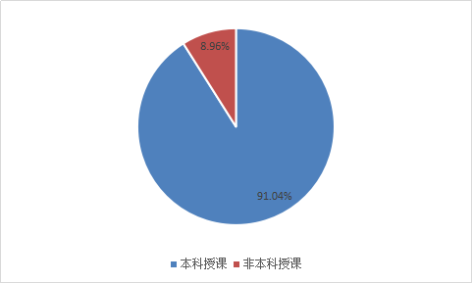
图4 2019-2020学年本科授课教授占比图
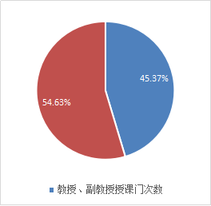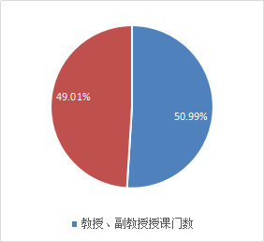
图5 2019-2020学年教授副教授本科生授课门次数及门数占比图

（三）教学经费投入
学校逐年加大对本科教学的投入力度，保障了教学经费的稳步增长，教学条件大为改善，教学资源不断丰富，有力地促进了本科教学质量的提高。2019年，学校的决算收入为109,902.43万元，比 2018 年增加28.20%；决算支出为98225.39万元，同比增加1.82%（图6）；2019年教学支出为10652.98万元，本科教学日常运行支出为6727.85万元，本科专项教学经费为3925.13万元，本科实验经费为705.40万元，本科实习经费为510.63万元。（图7）
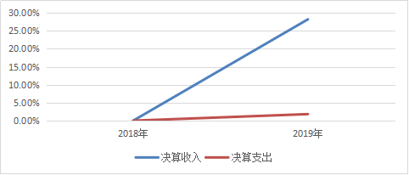
图6 2018-2019年教育经费收支变化图
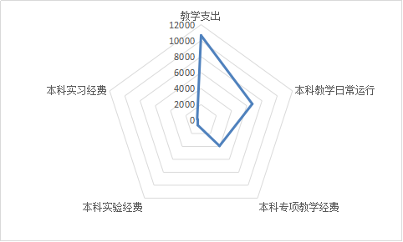
图7 本科教学经费支出

（四）教学基本条件
学校占地面积 259.96万平方米，现有教学科研及辅助用房592682.57平方米，行政用房36001.31平方米，合计：628683.88平方米。学校教学科研设备总值为44716.64万元，生均教学科研设备值1.01万元。学校现有校外实习基地285个，其中国家级大学生校外实践教育基地1个，省级大学生校外实践教学基地4个，省级大学科技园1个。
计算机网络服务体系完善，覆盖整个校园，网络信息点49337个，校园网出口总带宽1700Mbps。学校拥有省内先进的图书馆和图书管理系统，馆藏纸质图书297.1696万册，电子图书61870GB。学校拥有标准运动场5个,面积达93400平方;拥有室内体育馆2个、风雨操场1个 ，面积达33719.64 平方；拥有排球场、 篮球场、 羽毛球场、 网球场 、游泳池 、体测室等 199个，面积84512平方，可满足教学需要。

四、教学建设与改革

（一）专业建设
学校新制定了《四川轻化工大学本科专业建设管理办法》，明确了本科专业设置的基本原则，定期开展专业评估，并根据评估结果和社会需求调整优化专业结构，初步建立了专业预警和退出机制。2020年，新申请增设西班牙语专业、智能医学工程专业。2020年，电气工程及其自动化等4个专业获省级一流专业公示，工程管理等10个专业获四川省教育厅推荐参评国家级一流本科专业建设点。

（二）课程建设
2019-2020 学年，学校共开设本科生公共必修课、公共选修课、专业课2877门。以2019级本科培养方案为例，实践教学学分占总学分比例为21.28%、选修课学分占总学分比例20.07%（包括线上课程）。
学校加大课程开发和建设力度，全面打造课程开发与建设转型升级资源共享平台。2020年，《金属腐蚀理论与腐蚀控制》获教育部认定为国家一流课程，《信号与线性系统》等5门课程获省教厅认定为省级一流课程；《参与式工作方法》、《工业固废资源化及产品开发》等2门课程被批准为省级创新创业教育示范课程；《EDA技术》等4门课程被四川省教育厅认定为应用示范课程；学校认定《药物化学》等6门课程为校级精品在线开放课程，《大学生人际交往心理学》等9门课程在中国大学mooc平台转为mooc,面向社会全面开放； 2019年，学校立项建设虚拟仿真实验教学项目9项，被四川省教育厅认定省级虚拟仿真实验项目1项。
学校重视网络课程资源建设与使用，各级各类精品课程、在线开放课程、应用型示范课程等160门全部上网。学校在中国大学mooc平台建立课程68门，发布课件5017个，报名学习人次数87884人次，学生学习课件人次数1834318人次。

（三）教学改革
2019-2020学年，学校省级教改项目结题17项，其中重点项目6项，获得教育部产学合作育人项目16项，立项设校级教改项目60项。 2020年，学校评审出校级教学成果49项，其中一等奖13项。

（四）教材建设
2019年，我校教材建设与管理工作稳步推进。本年度我校教师主编出版《小曲白酒生产技术》、《建筑工程项目管理》等8部教材，全校使用“马工程”重点教材达42门次，2018-2019学年课程覆盖率为82.35%，积极开展教材内容专项排查工作以及首届全国优秀教材奖优秀教材申报工作。2019年，我校使用规划教材、优秀教材比例为61.55%，使用近三年出版教材比例为50.47%。

（五）实践教学
2019-2020学年，全校本科生开设(含)实验的专业课程共计824门次，其中独立设置的专业实验课程108门；公共基础实验开出率达到100%，专业实验开出率达到了99%，创新和开放实验的人时数逐年递增。2019-2020学年，学校新建、续建45个校外实习基地，全校校外实习实训基地达到285个，能满足我校人才培养的需要。2020年，学校立项建设校级虚拟仿真实验教学建设项目4项，培育项目6项。

（六）创新创业教育
学校修订了2019版人才培养方案，持续推进创新创业教育融入学校人才培养全过程。在人才培养方案中继续增加创新创业教育内容，所有专业开设创新创业类课程，并设置创新创业活动、学术科技活动和社会实践活动等实践课程，突出学生创新创业能力的培养。2019-2020学年，组织教师参加创新创业专项培训30人次,学校举办了创新创业讲座36次，共有学生6959人次参与了创新创业竞赛。新增创新创业团队41，新增学生实体企业11个，其中科技型企业8个。
2017年，我校被认定为“四川省第二批省级深化创新创业教育改革示范高校”。目前，学校建设有13门校级创新创业教育示范课程，2019年新增2 门省级创新创业示范课程，共有6门省级创新创业示范课程。通过创新创业教育示范课程的建设全面带动其他创新创业课程教学质量的提升。 2019年我校积极组织参加四川省第四届互联网+大学生创新创业大赛，获2银5铜成绩。2019年，学校获得立项建设国家级大学生创新创业训练项目33项，省部级大学生创新创业训练项目100项。

五、质量保障体系

（一）人才培养中心地位
人才培养质量是学校发展的生命线。学校围绕立德树人的根本任务，坚持以本为本，推进“四个回归”，全面增强质量意识，牢固树立人才培养中心地位。
明确本科教育质量责任主体，固化本科教育会议制度。学校党委书记、校长为学校本科教育质量第一责任人。建立了校领导联系教学单位制度、听课制度；在行课第一天学校党委书记及校长带队开展教学检查；设立校长、书记信箱，校领导接待日，畅通教学反馈渠道。每两年召开一次本科教学工作会，学校党委常委会、校长办公会每年专题研究本科教育不少于两次，学院每年召开一次本科教学工作研讨会。
坚持本科优先的资源配置制度。2019年，学校调研了所有本科专业的教学基本状态，补短板，促进本科专业教学条件符合国家本科专业质量标准；学校优化资源配置，重点建设与一流学科相匹配的一流专业，2019年，3个专业入选国家级一流专业，9个专业入选省级一流专业；教学经费持续向一线教学倾斜，实现连续两年增长。修订完善7大版块、52个教学管理制度，为人才培养质量保驾护航；加强人才培养硬件、软件建设，基本形成以“智慧教室”为核心的现代化教学环境和具有川轻化特色的本科教学文化。

（二）教学质量保障体系建设
完善教学质量监控系统，开展全方位、全过程质量管理和多元化的评估工作，进一步完善“检查评估—反馈指导—改进提高—检查评估”的人才培养质量持续改进机制，提高质量监控的有效性。
持续开展教学质量常态监测，多途径收集反馈教学信息。一是持续开展教学常规检查与专项检查相结合的质量检测。常规开学有：每学期的初期、中期、期末教学检查；不定时的教学常规巡查；毕业设计（论文）的初期、中期检查。专项教学检查有：每学年开展毕业答辩专项检查；针对试卷质量及评阅、分析的专项检查；针对毕业设计（论文）组织与实施、选题、过程监控、毕业设计（论文）质量的毕业设计（论文）专项检查。二是完善了教学信息收集——分析反馈——改进提高的机制。教学信息收集有：学生信息员、教学检查、听课、学生座谈会、教学评估、毕业生质量跟踪调查等。通过教学情况的通报、重大教学事件的实时反馈，将教学信息及时反馈到教学一线的教师和教学管理人员，及时处理和整改问题。信息反馈方式有：教学例会、文件、温馨提示、反馈相关学院院长或教学副院长，等。
多元化的评价体系，不同层次的教学评价，持续提升人才培养质量。一是广泛开展校内评价。评价包括：学生评教、教师评学、同行评价、督学专家评价、专项评价，等。利用教务管理系统，每学期由教务处组织开展学生评教、教师评学以及同行评价，并将汇总数据反馈给学院。二是建立专业评估机制。学校修订了《四川轻化工大学本科专业建设与管理办法》（川轻化[2019]215号）,拟开展全面的专业评估，为学校专业退出与专业调整奠定基础。三是开展社会评价，委托第三方公司，针对学生学习满意度、毕业生就业和用人单位满意度，开展调查评价。四是具备条件的专业积极申请认证评价。

（三）日常监控及运行情况
学校出台了《四川轻化工大学关于进一步建立和完善教学质量保障体系的实施意见》、《四川轻化工大学关于教学检查的若干规定》、《四川轻化工大学教学违规与教学事故认定与处理办法》等管理制度，进一步规范了本科教学工作，确保了本科人才培养质量的持续提升。2019-2020学年，学校的日常监控和教学运行良好。
1.教学检查工作
长期以来，学校坚持“期初”、“期中”、“期末”三个阶段常规教学检查的同时，积极组织开展相关的专项教学检查。全校20个学院72个本科毕业专业（4个新增专业暂无毕业生）按比例抽取542份论文，占全校2020届本科毕业生论文总数的7%。抽查结果：优秀等级的学院有11个，占全校学院的45%。其余学院的等级均达到了良好等级，此次检查在全校20个学院中共随机抽查了357门课程4236份试卷，抽查试卷的总体优良比例为96.39%。
2.教学评估工作
学校依据审核评估结果，全面落实审核评估整改意见，结合《四川省普通高等学校本科专业教学质量监测报告》，启动了我校专业评估工作，启动了“一流本科专业建设计划”，进一步优化了专业建设布局，突出了专业特色与优势，提高了本科人才培养质量，从而增强引领和支撑地方经济社会发展的能力。
3.教学信息反馈工作
为充分调动学生参与学校教学管理工作的积极性和主动性，学校建立了学生教学信息员制度。2019-2020学年，学校聘请了340名学生教学信息员。通过学生教学信息员了解全校教学工作的动态信息，收集广大学生对教学工作的意见和建议，并及时进行相应的处理和回复。同时，学校还通过书记、校长邮箱、校领导接待日、教务管理系统“教学问与答”、教学督导专家听课等，对全校的教学信息进行广泛收集和反馈发布。
4.教学督导工作
本科教学督导是教学质量保障体系中的重要组成部分。教学督导主要依托专职教学督导专家和兼职教学督导专家完成。专职教学督导主要负责日常教学巡查、拟引进教师试讲考核等工作，兼职教学督导由学校聘任，主要负责教师课堂教学能力诊断工作。
课堂诊断方面：督导专家采用随机性听课、诊断性听课和评价性听课、检查性听课等方式，从授课教师的教学仪态仪表、教学方法、教学效果等方面进行了有效督导。具不完全统计，2020年度共计听课730节次。
毕业答辩督查：兼职督学专家对2020届毕业生的毕业答辩工作进行了抽查，主要检查了学院的毕业答辩工作的组织情况（包括组织机构、相关管理文件、过程管理资料）以及答辩准备与实施、指导教师对学生毕业设计（论文）过程指导和成绩评定、评阅教师对学生毕业设计（论文）质量的评阅、学院自查及成绩评定、教师提问和学生回答问题等方面的情况。
教研活动督查：督查了一些学院的教研活动，共抽查个教研室的教研活动开展情况。
教学巡查工作：专兼职督学都进行了常规教学巡查，及时发现教学过程中的一些问题。
教学专项检查:评估中心组织专家开展2019-2020学年教学专项检查，主要检查项目有:试卷、毕业设计(论文)、实习、教研活动、作业，并及时反馈教学专项检查中发现的问题，督促学院提高教学质量。
人才培养目标分析评价:从落实立德树人、培养社会主义事业合格建设者和接班人、人才培养类型定位与培养规格、职业能力等方面分析评价我校各专业人才培养目标。

六、学生学习效果

（一）学生学习满意度情况
2020年9月22日至10月1日，学校通过问卷调查的形式面向全体2017级、2018级、2019级本专科学生进行了全面调查，共收回有效问卷12981份。
调查结果显示，学生对自身学习满意度为89.15%，对学校的满意度为94.23%，对学院及专业的满意度为92.57%，对学校学风建设工作满意度为93.08%。（图8）
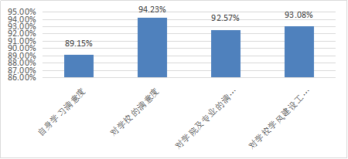
图8 2019-2020学年学生满意度问卷调查情况

（二）应届本科生毕业、学位授予情况
2019届本科毕业生总人数为8826人，其中，毕业学生人数为8709人，应届生毕业率为98.67%；获得学士学位的学生为8583人，应届毕业生学士学位授予率为97.25%。此外，获得双学位的学生有168人。

（三）学生参与项目研究、获得省级以上竞赛奖励等情况
学校持续鼓励学生积极参与科研活动，利用已搭建大学生创新创业训练计划项目，大学生科技园等学生实践、锻炼的平台。2019-2020学年，我校学生获得国家级大学生创新创业训练计划项目33项，获得省级大学生创新创业训练计划项目100项，校级大学生创新创业训练计划项目300项。2019年，全校共有近千个团队（个人）分别参加了互联网+大学生创新创业大赛，挑战杯大学生创业大赛，大学生电子设计竞赛、中国大学生计算机设计大赛、大学生数学建模竞赛、全国大学生化工设计竞赛、中国飞行器设计大赛等90余项竞赛，获省级以上奖励607项，其中国家级奖励55项。

（四）毕业生就业和升学率情况及用人单位对人才培养质量评价情况
学校2020届毕业生攻读研究生比例为11.82%。
截至2020年8月31日，学校86.03%的毕业生落实就业，其中，本科毕业生的就业率为86.51%，专科毕业生的就业率为75.92%，学校毕业生的就业情况较好。与此同时，学校2020届毕业生的薪酬水平为4896元，且有62%的毕业生对就业现状表示满意，有86%的毕业生对工作表示适应。无论从客观的收入水平还是从毕业生自身的感受方面，均说明其就业质量及职业发展态势良好，学校毕业生就业质量较好。
与此同时，学校2020届毕业生的专业对口率为70%，学校专业设置与社会需求较相符，学校专业培养目标达成效果较好，毕业生能够学以致用，在擅长的领域发挥自己的专业优势。
为了进一步提高学校毕业生的就业率，拓展就业方向、提升就业质量，学校将一如既往加大人力、物力和财力的投入力度，大力发展建设适应各种职业发展的锻炼平台、社团活动和竞赛活动，组织各种紧扣教学与社会实践锻炼环节、与专业教学相关的实习实践活动，以培养知识、能力、素质全面发展，适应国家经济建设和社会发展需要的专业人才。学校将继续加强思想教育工作，为学生指引正确的价值观、世界观，通过加强心理教育辅导、职业生涯规划指导、就业形式指导等方式来缓解学生就业压力，帮助学生正确选择就业方向。在今年疫情形势严峻的情况下，根据疫情防控要求，学校在传统招聘模式下，加大了线上招聘力度，搭建线上平台，为学生和招聘企业提供方便。（图9-10）
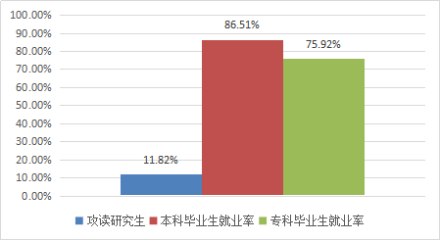
图9 毕业生读研与就业情况图
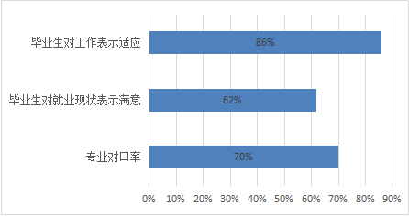
图10 毕业生就业对口及满意度情况

七、特色发展

（一）跨界教育、复合培养，提升学生实践能力
为了响应中央对国家高等职业教育改革实施方案系列通知的号召，促进产教融合校企“双元育人”，多措并举打造“双师双能型”教师队伍，与《四川轻化工大学本科教育“11258”实施方案》紧密结合，实现“‘8’的指标，即指获得国家认可的职业资格证书、职业技能证书、等级考试证书、职业技术认证证书等的学生（每人两证）达到当年毕业生总数的80%以上”，2020年9月我校成功完成了普通本科院校“1+x证书制度试点”申报工作，涉及21个证书超过9个学院获得证书试点资格，目前已有3个学院完成了第一批证书的考授工作，让学生实践能力得到进一步巩固和强化，本科教育质量再次拔级提高。我校相应教师经各级教育部认可培训机构培训，自2020年10月份持证上岗以来，培训学生人数已达300余人次，学生证书考试通过率达90%以上，使我校本科人才跨界教育和复合培养显现良好发展势头。为我校实现校企深度融通合作，打造一支过硬的“双师双能型”教师队伍，多维度提高本科人才培养质量建立起良好开端，从此拉开了四川轻化工大学建设成为具有博士点授权单位的应用型高水平本科示范大学的帷幕。
为全面贯彻党的教育方针，学习贯彻习近平总书记对劳动最光荣、劳动最崇高、劳动最伟大、劳动最美丽的重要论述，充分发挥劳动教育在立德树人中的重要作用，培养学生热爱劳动、热心公益、勤俭节约的思想品德与正确的劳动观、价值观、成才观，学校制订了《四川轻化工大学劳动教育课程实施方案》，将劳动教育课作为必修课，从2019级学生开始正式实施“劳动入课堂”的人才培养新模式的改革。劳动教育课程内容分为劳动理论课和劳动实践课；劳动实践课主要包括组织学生参加公益劳动、公益活动和生产劳动、服务校级或学院级大型活动等。“劳动教育有助于塑造大学生的品格，培养他们艰苦奋斗的精神，有益于他们的身心健康。”劳动教育课的实施，得到学校师生的一致好评。

（二）产教深融深合，推促本科教育质量再上新台阶
面对复杂严峻的国际、国内形势，党和国家提出了加快形成以国内大循环为主体、国内国际双循环相互促进的新发展格局的前提下，四川轻化工大学在即将“十三五”规划收官、“十四五”开局之年，坚持走特色创新，一干多支，专业集群协同发展道路，形成产教融合新发展理念，蹚出产教融合新发展道路，为我校建设建成以特色专业为依托“博士点”授权单位的奋斗方向注射了一剂“强心针”，使川轻化以强劲的姿态和实力走在四川省属高校发展前列，坚定不移的以开拓创新精神为支柱、特色鲜明突出为主旨迈向川轻化发展有一个暂新的阶段。
长期以来，四川轻化工大学秉承“人才培养是高校最基本也是最重要的任务”这一理念，坚持“以本为本”，推进“四个回归”，不断探索人才培养模式改革，深化和践行“研学结合、产教融合”人才培养新体系，使我校本科教育质量高水平建设再上新台阶。2020年，学校一流本科专业、金专金课、课程思政和思政课程建设、研究与改革实践项目（新工科、新农科）等全面开花结果，各有斩获，尤其是一流本科专业和课程建设再创佳绩，我校有10个专业推荐国家级一流本科专业，获批1门国家级一流课程，入选教育部新农科和新工科分别获得国家级和省级立项各1项，省级一流本科专业新增4门，省级课程思政和思政课程建设共立项9项，省级创新创业示范课程2门，应用型示范课程4门，本科教育质量实现跨越式再提高。

（三）战“疫”停学不停课，两千多门在线课程服务师生
面对严峻复杂的新冠肺炎疫情，学校自2020年2月新学期始，在教育部、四川省教育厅关于在疫情防控期间做好普通高等学校在线教学组织与管理工作的通知要求指导下，积极探索在线教学新模式，广泛调动校内外教学资源，扎实推进2019-2020学年第2学期各项教学工作，确保“停课不停教，停学不停课”。
为推动线上教学工作顺利开展，学校成立了以书记、校长为组长的教学工作领导小组，统筹做好疫情防控期间在线教学工作。学校先后出台了《四川轻化工大学延迟开学工作预案》、《四川轻化工大学疫情防控期间教学组织与管理工作总体方案》，制定了在线教学实施方案，组织开展在线教学工作，确保学校教学工作不停顿。做到了组织有保障，方案以引导。教务处提前部署，组织任课教师开展线上教学资源使用培训，开通QQ群、微信群在线辅导答疑，在线教学培训过程的全覆盖，使我校学生在线教学成为战疫特殊时期的常规手段，切实保证我校教学工作的开展以及教学质量的稳健过渡
战“疫”防控期间在线教学进行阶段式教学。通识教育课程在线教学阶段，学校1386名教师利用各类课程平台资源开设2042门课程（5590门次）开展线上教学，29404名学生进行了线上学习（选课学生人次数达377177次）；基础课与专业课在线教学阶段，利用超星、智慧树、雨课堂、中国大学慕课等课程平台，平稳有序展开教师线上教学、学生自主学习模式。

八、存在的主要问题与未来工作思路
学校高度重视本科人才培养工作，着力培养德智体美劳全面发展，社会适应性强，基础扎实，具有创新精神和实践能力的高素质应用型人才。但是，人才培养及教育教学过程中仍存在着一些亟待解决的问题，需要进一步持续、有效的改进。

（一）存在的主要问题
1．高层次人才引进缺乏吸引力，高水平师资队伍建设亟待加强
学校地处川南片区，区域优势明显不足，高层次人才的引进和“留住”一直是困扰学校师资整体质素的问题。学校高层次人才总量偏少，而且“双师双能型”人才尤为缺乏，特别是引进来的企业导师挖掘严重不足，容易使教学和实践孤立分离，造成产教脱节现象。学校高水平教学、科研团队成长速度明显落后于学校外围发展速度，内涵式发展亟待谋篇布局。
2．课堂教学改革成效不够显著，创新驱动明显乏力
近年来，学校积极推进课堂教学方法、手段改革方面取得了一定成效，但仅运用探究性教学、讨论式教学、案例教学、翻转课堂等方式远未达到预期效果，课堂教学改革整体效果也不太理想。
3．内部教学质量评估影响力不够，重科研轻教学苗头有待扭转
学校每年开展各种常规教学检查以及各专项评估工作，评价结果对学院、教师的影响力不够深刻，引不起教师重视。教学实践环节较为薄弱，多数老师热衷于科研项目申报，于教授课程本身甚至于指导互联网+、大创等项目都缺乏主观能动，造成我校今年学生竞赛成绩不佳，互联网+、大创项目结题质量普遍偏低，大大降低了进一步向省级项目冲刺的可能性。

（二）未来工作思路
1．加强师资队伍建设，打造高水平的教师队伍
要进一步加强“内培”力度，培养学术骨干，对有发展潜力的中青年教师在项目申报、职称评审、进修访问等方面优先进行重点扶持；加大“外引”力度，加快师资队伍建设，持续不断优化人才引进政策，建立灵活高效的人才引进快速反应机制，吸引海内外高层次人才参与学校人才培养工作，打造高水平的教学科研团队；努力营造良好的工作、生活环境，真正做到人才“引的进来、留得下来”。
2．提前谋划，重点关注、打造亮点，全面提高课堂教学质量
要对学生竞赛实时跟踪，提前谋划进行有目的的培育，提高我校学生参与竞赛项目本身的质量，布好局才能收获好的成绩。
要重点关注一流专业、一流课程，打造和孵育有深度、有维度、有新颖度的“金专金课”，不断推进课堂教学的现代化、信息化进程，从实质上提高我校本科课堂教学质量。
要集中优势打造亮点，紧密结合申报全国“产教融合”典型案例，突出特色，建立建成相关专业集群，服务于地方产业、行业，培养“一专多能”的应用型本科人才，为地方经济跨越式发展提供智力支撑和人才保障。
3．提质培优搭平台，师生上下齐心共发展
要充分发挥领头羊的作用，为广大教师搭建平台，给予他们发展空间比如国家级、省级教学名师、学术技术带头人及其后备人选培育和推荐，“652”学者的聘用、颜德岳学者、五粮液贡献奖等平台搭建从实际上提高教师的被认同感，从根本上提高教师的生活质量，让教师们有信心有底气有时间全身心投入到学生教育教学中去，最终促进学生个人质素的极大提高，使我校本科人才培养质量得到进一步深化和发展。

